Scope通道和DC-DC电路节点对应关系如下：
CH1（黄色）：Vout，2 V/div
CH2（绿色）：FB，1 V/div
CH3（蓝色）：SW，2 V/div
CH4（红色）：BOOT，2 V/div

- Vin=5.1V，Vout设置为3.6V输出，loading为12ohm电阻（300mA），输出正常。
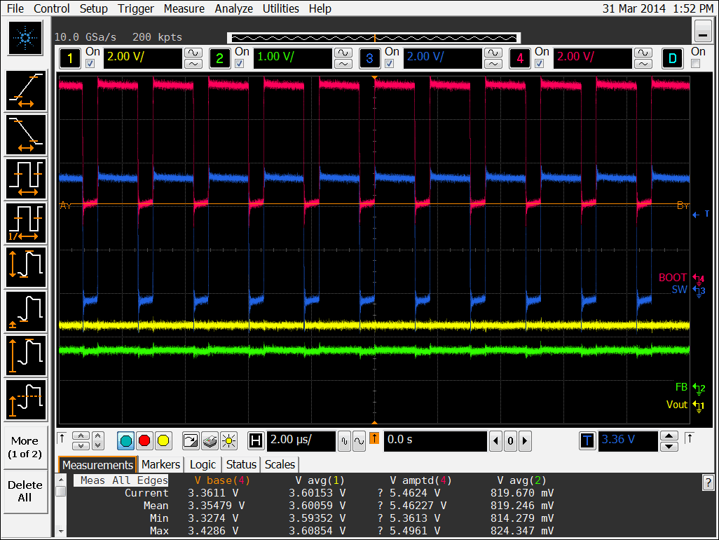
在该情况下输出调节至5V，输出并未出现异常。如果继续调节RDAC升高Vout，超过最大占空比，则输出异常，波形如下
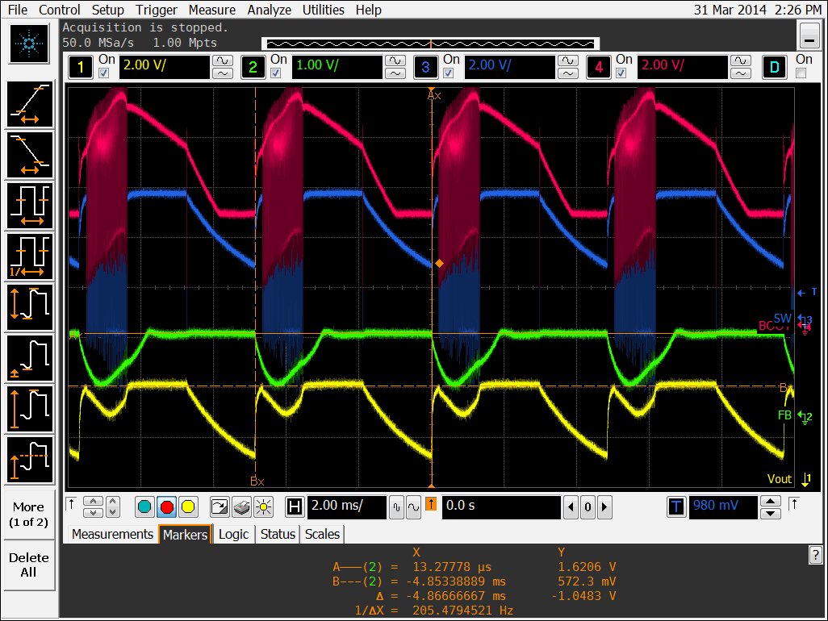
- Vin=5.1V，Vout设置为3.6V输出，空载，输出异常
异常波形如下图，
Vout输出20Hz锯齿波，其Vtop=3.53V，Vbase=1.89V。
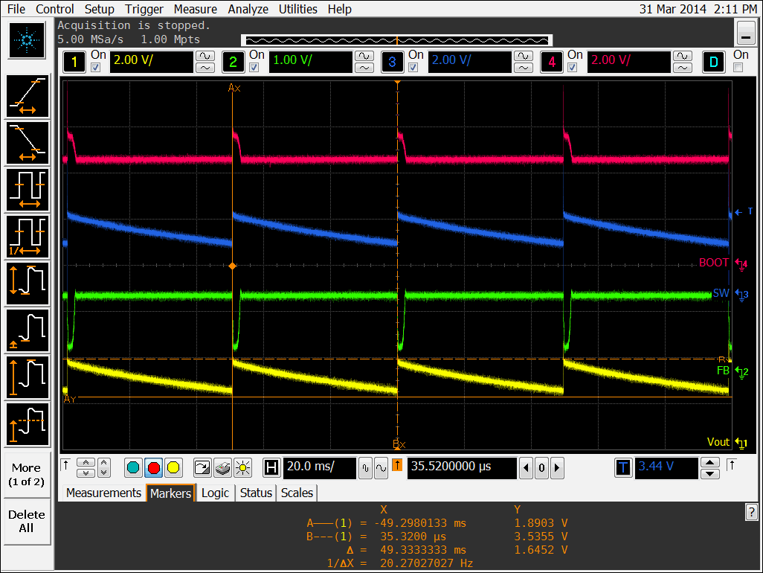
上图触发点位置展开后，细节波形如下图
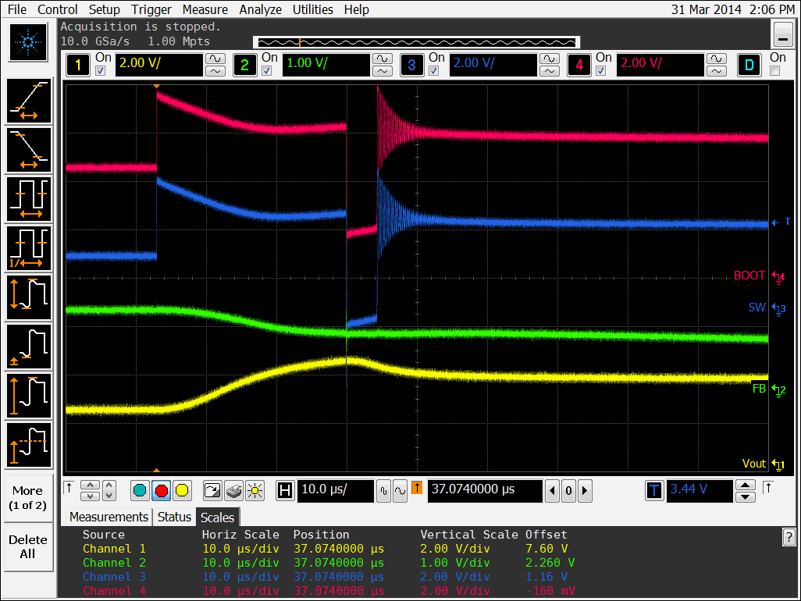
该情况下，抓取TPS54531 Start-up时波形，如下图
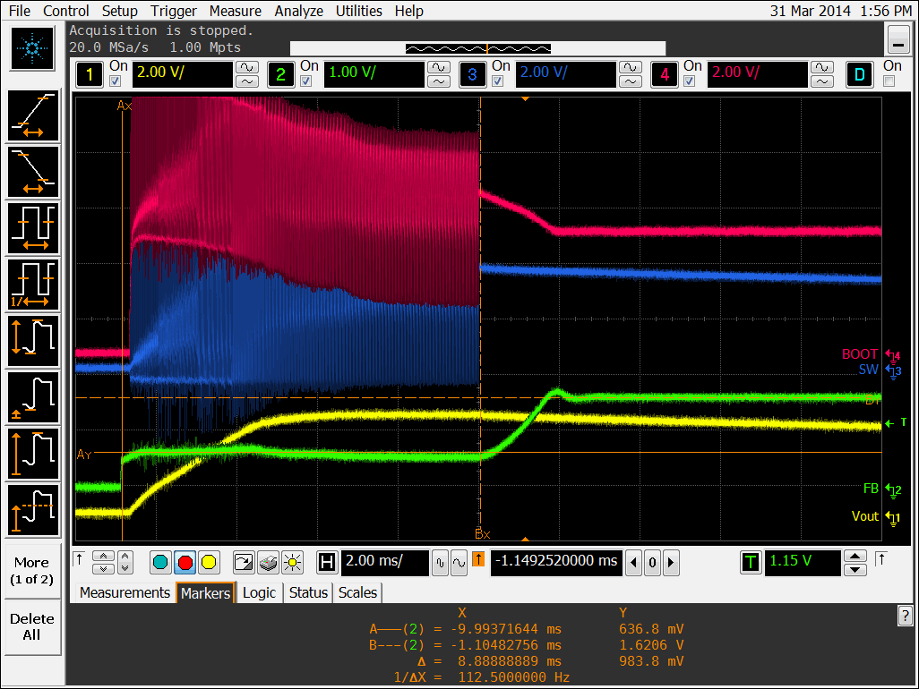

- 将上端FB电阻由RDAC换为贴片电阻，Vin=5.1V，调节Vout=4.4V，空载，输出异常。
和使用RDAC，空载时波形差不多，略有差异。这个时候加上负载（12ohm电阻），输出又正常了…
